**МИНОБРНАУКИ РОССИИ**

**САНКТ-ПЕТЕРБУРГСКИЙ ГОСУДАРСТВЕННЫЙ**

**ЭЛЕКТРОТЕХНИЧЕСКИЙ УНИВЕРСИТЕТ**

**«ЛЭТИ» ИМ. В.И. УЛЬЯНОВА (ЛЕНИНА)**

**Кафедра ВТ**

**ОТЧЕТ**

**по лабораторной работе №6**

**по дисциплине «Элементная база цифровых систем»**

**Тема**: **Проектирование распределителей тактовых сигналов**

**Вариант №8**

|  |  |  |
| --- | --- | --- |
| Студенты |  |  |
|  |  |  |
| Преподаватель |  | Ельчанинов М.Н. |

Санкт-Петербург

2024

# Введение

Тема работы: Проектирование распределителей тактовых сигналов

Цель работы: исследовать особенности функционирования распределителей тактовых сигналов, построенных на сдвигающих регистрах и счетчиках Джонсона.

Вариант: 8.

# Задание на работу

1. Синтезировать на основе имеющихся в библиотеке САПР Quartus II примитивов распределитель тактовых сигналов на основе сдвигового регистра на девять выходных каналов с циркуляцией нуля.

2. Используя примитивы САПР Quartus II, синтезировать РТС на основе счетчика Джонсона на девять выходных каналов с циркуляцией нуля и самовосстановлением с перекрестной обратной связью по выражению 

Проверить работу на макетной плате.

# 

# 1.1. Распределитель тактовых сигналов на сдвиговом регистре

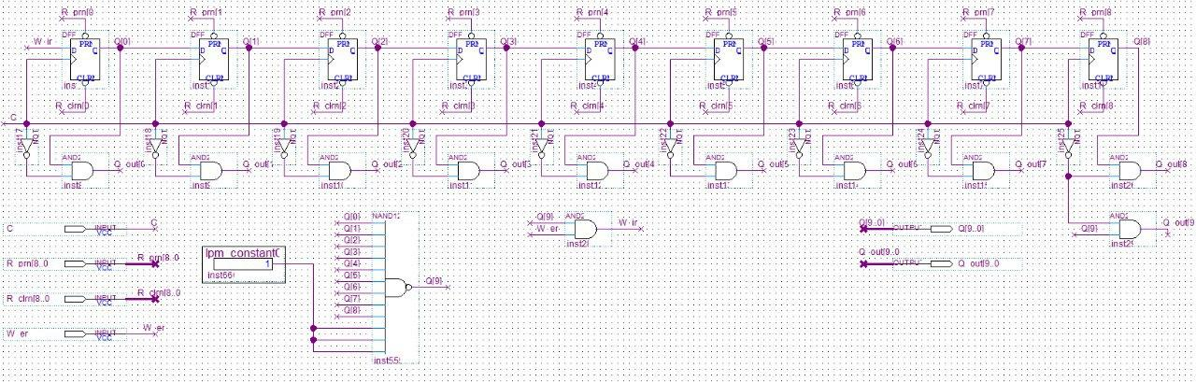

Рисунок 1 − Комбинационная схема распределителя тактовых сигналов

# 1.2. Функциональное и временное моделирование (корректная работа)

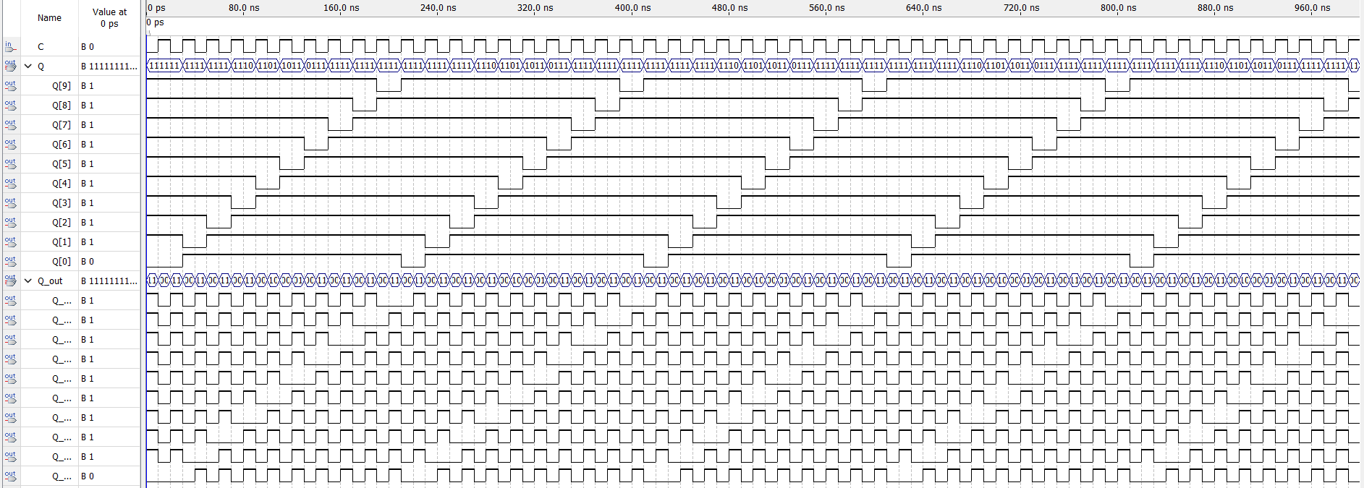

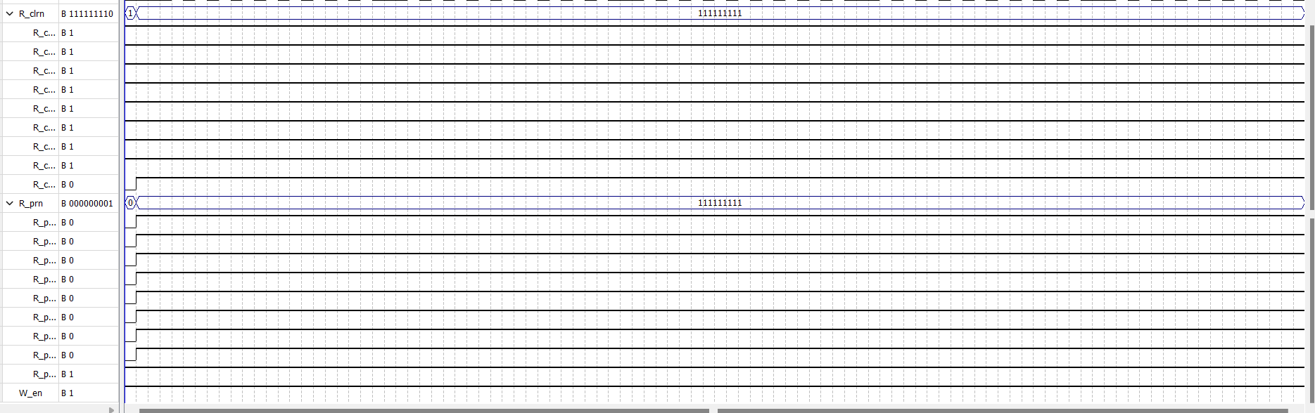

Рисунок 2 − Результаты функционального моделирования

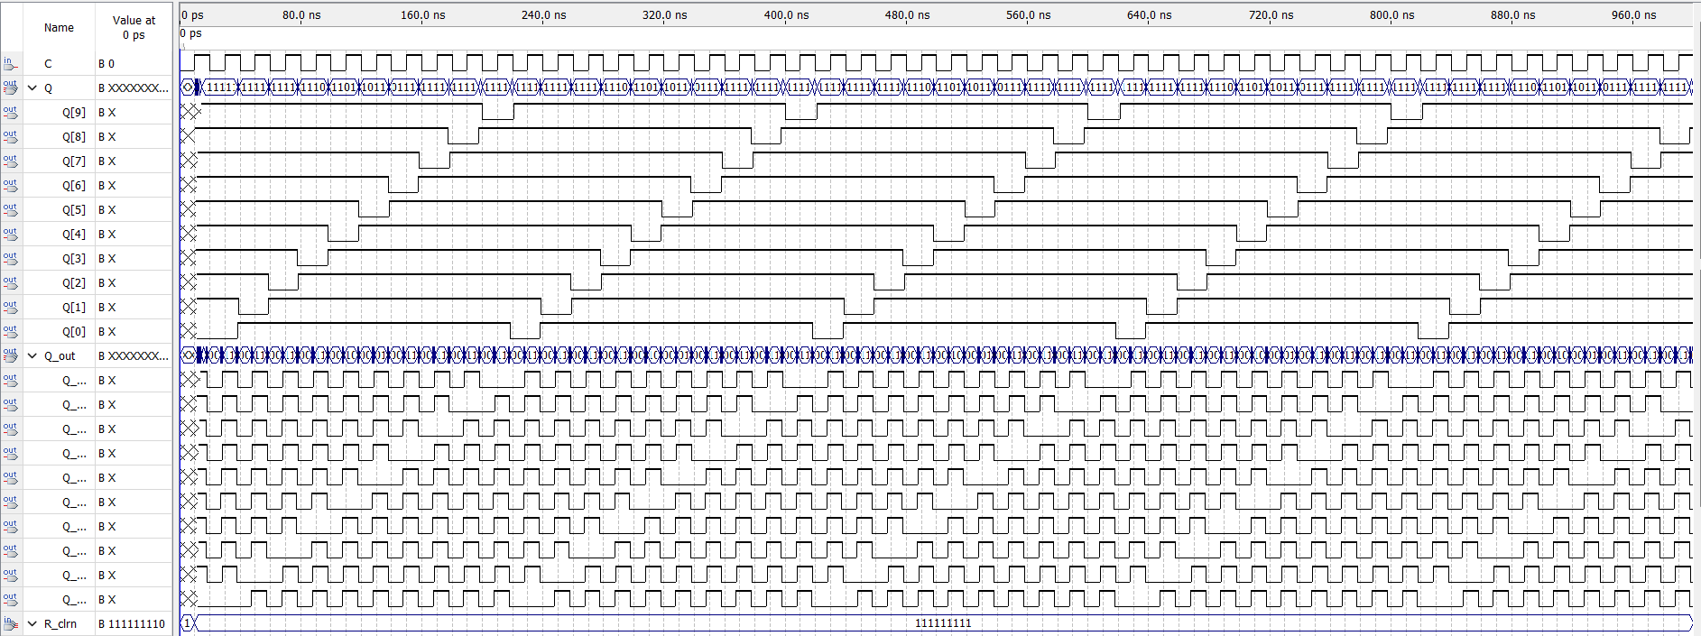

Рисунок 3 − Результаты временного моделирования

# 1.3. Функциональное и временное моделирование (восстановление после ошибки)

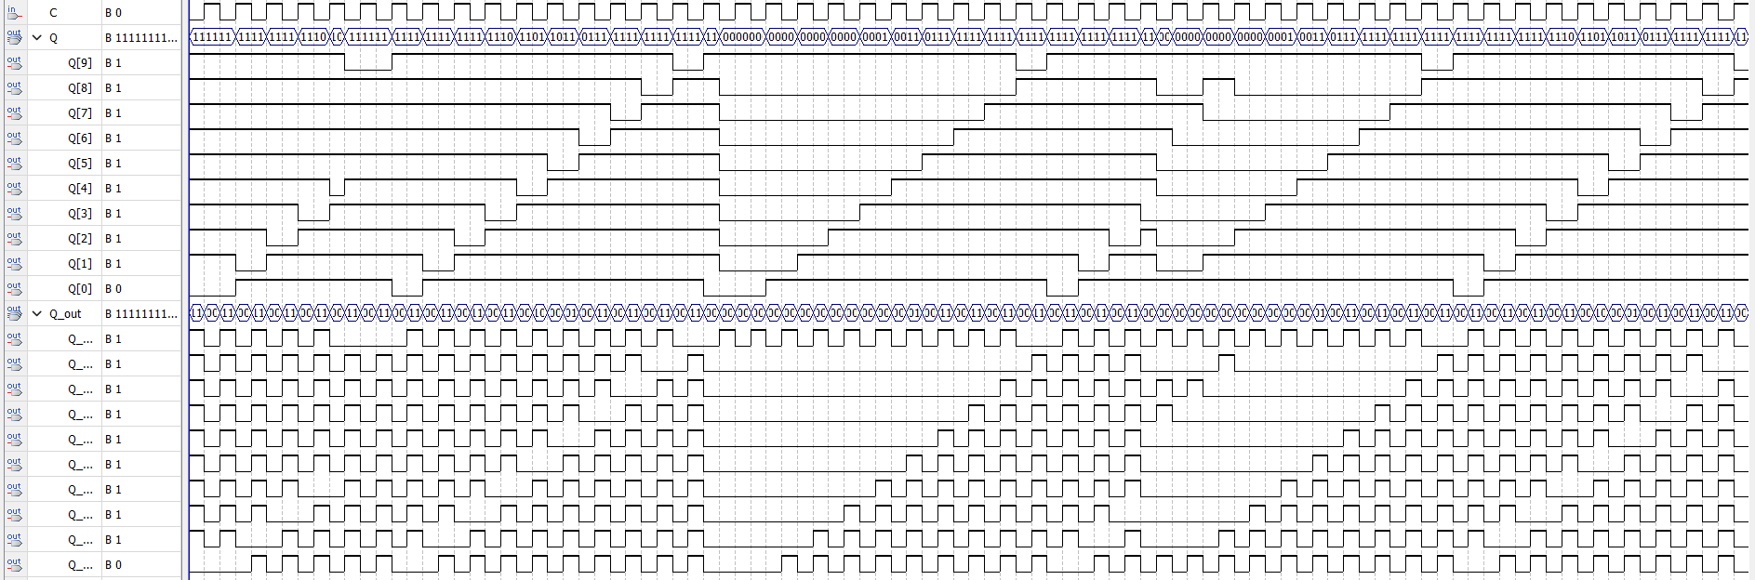

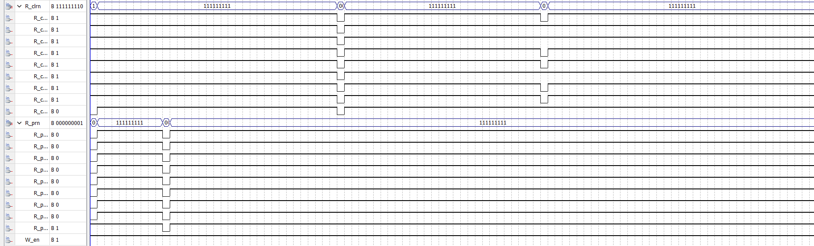

Рисунок 4 − Результаты функционального моделирования

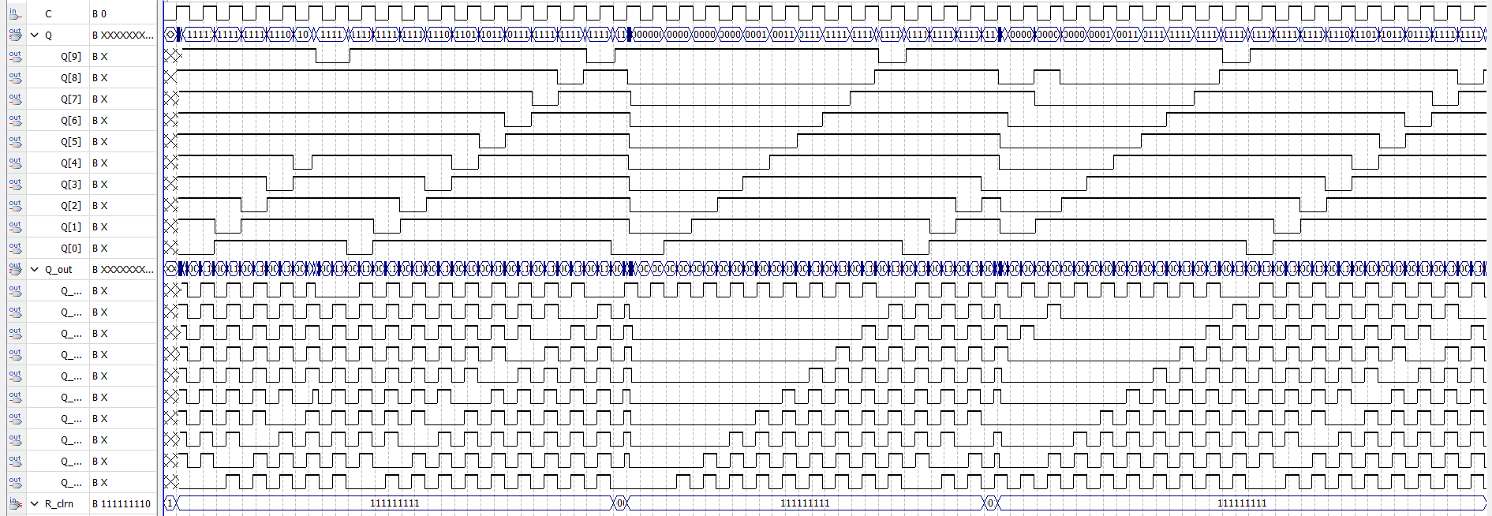

Рисунок 5 − Результаты временного моделирования

# 2.1. Распределитель тактовых сигналов на счетчике Джонсона

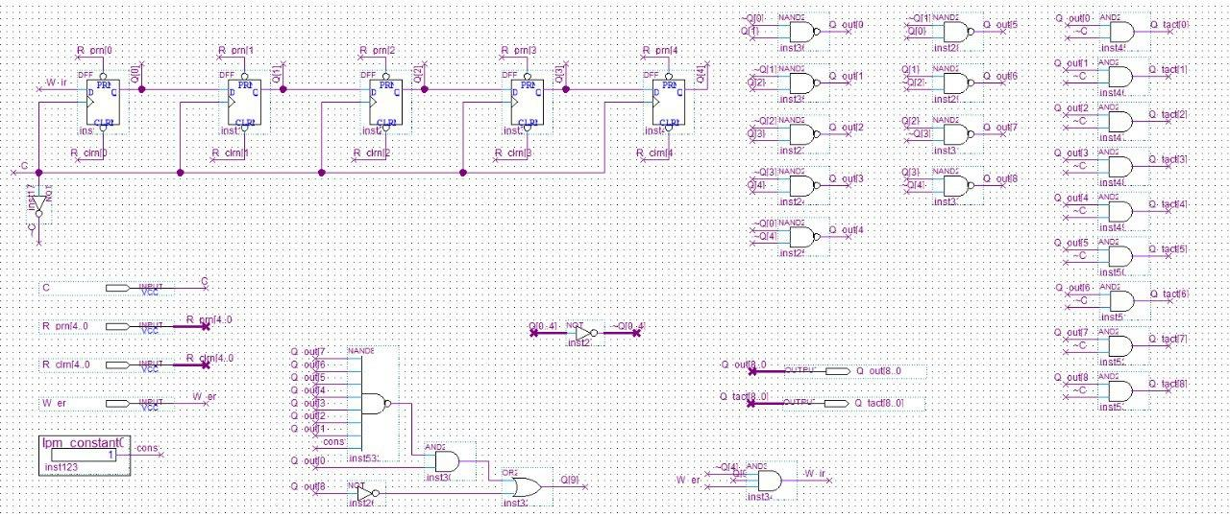

Рисунок 6 − Комбинационная схема распределителя тактовых сигналов

на счетчике Джонсона

# 2.2. Функциональное и временное моделирование (корректная работа)

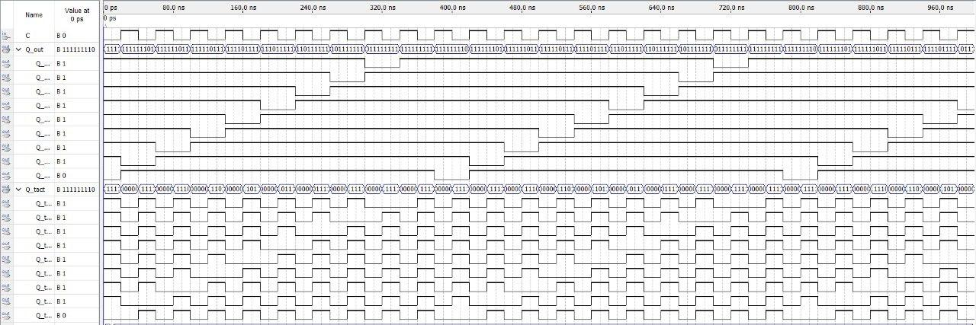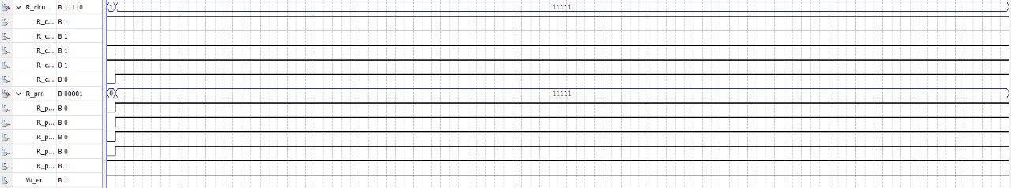

Рисунок 7 − Результаты функционального моделирования

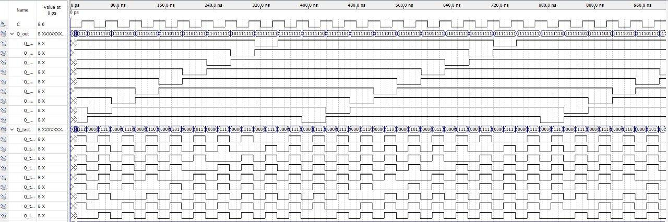

Рисунок 8 − Результаты временного моделирования

# 2.3. Функциональное и временное моделирование (восстановление после ошибки)

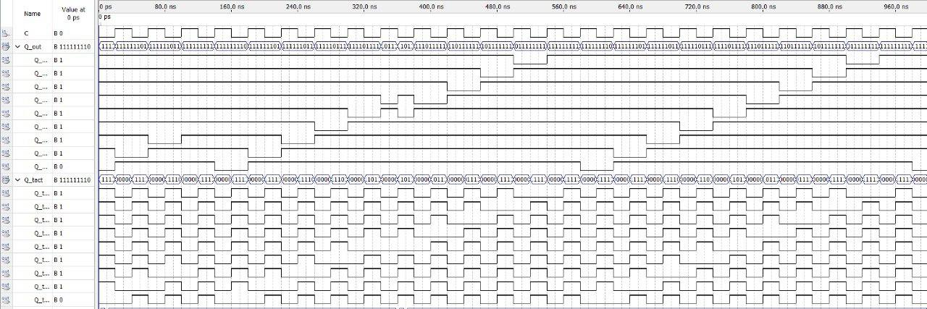

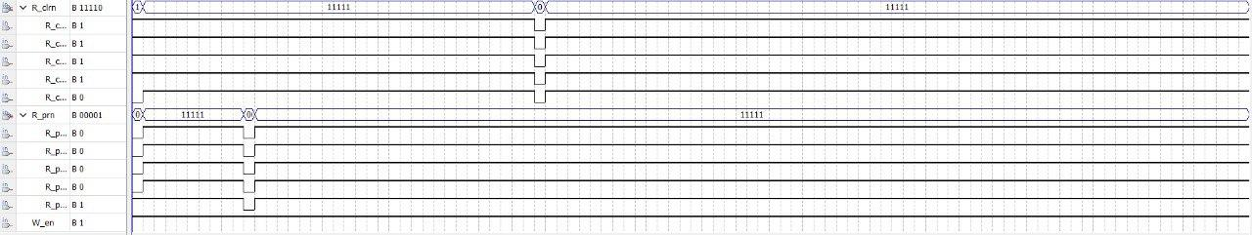

Рисунок 9 − Результаты функционального моделирования

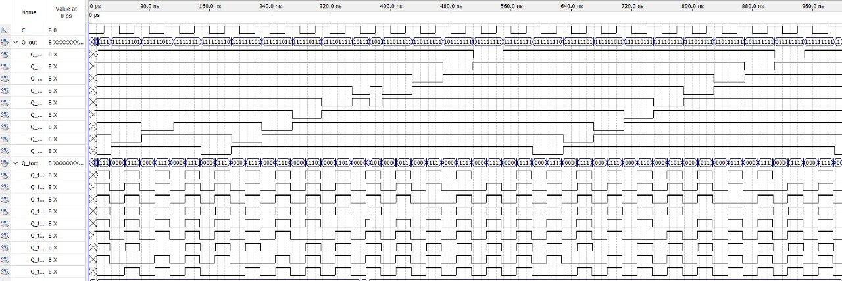

Рисунок 10 − Результаты временного моделирования

# 

# Вывод

Исследовали особенности функционирования распределителей тактовых сигналов, построенных на сдвигающих регистрах и счетчиках Джонсона.

Синтезировали распределитель тактовых сигналов на основе сдвигового регистра на девять выходных каналов с циркуляцией нуля, а также РТС на основе счетчика Джонсона на девять выходных каналов с циркуляцией нуля и самовосстановлением с перекрестной обратной связью.